Единая цифровая платформа в сфере занятости и трудовых отношений «Работа в России»

инструкция для работодателя по осуществлению мероприятий по организации профессионального обучения и дополнительного профессионального образования в рамках федерального проекта «Содействие занятости» национального проекта «Демография»

Содержание

Перечень обозначений и сокращений 4

1 Регистрация пользователя через ЕСИА 5

1.1 Регистрация сотрудника организации 6

2 Авторизация работодателя на Портале 7

3 Образовательные программы 10

3.1 Список образовательных программ 10

3.2 Карточка образовательной программы 14

3.3 Заявления на прохождение обучения 14

3.4 Просмотр уведомлений 17

3.5 Подписание договора о намерениях реализовать мероприятия по организации профессионального обучения и дополнительного профессионального образования 18

АННОТАЦИЯ

Данный документ содержит описание функционала для работодателя по осуществлению мероприятий по организации профессионального обучения и дополнительного профессионального образования в рамках федерального проекта «Содействие занятости» национального проекта «Демография».

Перечень обозначений и сокращений

В настоящем документе приняты следующие обозначения и сокращения:

|  |  |
| --- | --- |
| Термин/сокращение | Определение |
| Госуслуги | Портал государственных услуг Российской Федерации |
| ЕСИА | Федеральная государственная информационная система «Единая система идентификации и аутентификации в инфраструктуре, обеспечивающей информационно-технологическое взаимодействие информационных систем, используемых для предоставления государственных и муниципальных услуг в электронной форме» |
| ЛК | Личный кабинет |
| ЛК работодателя | Подсистема «Личный кабинет работодателя» Единой цифровой платформы «Работа в России» |
| Портал | Подсистема «Интернет-портал «Работа в России» ФГИС «Единая цифровая платформа в сфере занятости и трудовых отношений «Работа в России» |
| РФ | Российская Федерация |
| СНИЛС | Страховой номер индивидуального лицевого счета – уникальный номер индивидуального лицевого счета застрахованного лица в системе обязательного пенсионного страхования |
| ФИО | Фамилия, имя, отчество |
| ФМС РФ | Федеральная миграционная служба Российской Федерации |
| ЦЗН | Центр занятости населения (государственное учреждение службы занятости населения) |

# Регистрация пользователя через ЕСИА

Создать учетную запись юридического лица можно только из подтвержденной учетной записи физического лица – руководителя организации или представителя юридического лица, имеющего право действовать от имени организации без доверенности. Это значит, что для регистрации юридического лица необходимо предварительно пройти процедуру проверки данных и подтверждение личности.

Для этого необходимо выполнить следующие действия:

1. Перейти на портал Госуслуг по ссылке <https://esia.gosuslugi.ru/registration/> и указать в регистрационной форме свою фамилию, имя, мобильный телефон и адрес электронной почты. После клика на кнопку регистрации пользователю приходит СМС с кодом подтверждения регистрации.
2. Заполнить профиль пользователя: указать СНИЛС и данные документа, удостоверяющего личность (Паспорт гражданина РФ, для иностранных граждан – документ иностранного государства). Данные проходят проверку в ФМС РФ и Пенсионном фонде РФ. Уведомление о результатах проверки будет направлено на указанный пользователем email. Этот этап может занять от нескольких часов до нескольких дней.
3. Подтвердить личность одним из следующих способов:

* очно, обратившись с документом, удостоверяющим личность, и СНИЛС в удобный Центр обслуживания ЕСИА (адрес ближайшего к вам Центра обслуживания можно найти по ссылке <https://map.gosuslugi.ru/map/co>);
* онлайн, через веб-версии интернет-банков или мобильные приложения Сбербанка, Тинькофф Банка, Почта Банка, Банка ВТБ или Банка Санкт-Петербург (при условии, что обратившийся является клиентом одного из банков);
* почтой, заказав получение кода подтверждения личности Почтой России из профиля;
* воспользоваться Усиленной квалифицированной электронной подписью.

Подробную информацию о регистрации в ЕСИА Вы можете получить по ссылке <https://www.gosuslugi.ru/help/faq/popular>.

Если пользователь является клиентом одного из банков – Сбербанк, Тинькофф, Почта Банк, Банк ВТБ или Банк Санкт-Петербург, то он может создать учетную запись ЕСИА в веб-версиях интернет-банков или мобильных приложениях. После проверки данных пользователь сразу получит Подтвержденную учетную запись без очного посещения отделения банка или Центра обслуживания.

Получить подтвержденную учетную запись ЕСИА также можно, зарегистрировавшись в Центре обслуживания при очном посещении. В этом случае Подтвержденная учетная запись обеспечивается сразу после проверки данных.

После подтверждения личности в ЛК пользователя на Госуслугах появится отметка о подтверждении учетной записи (рисунок 1).

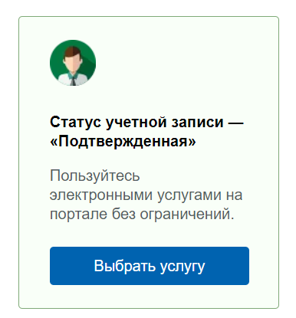

1. – Отметка о подтверждении учетной записи

После получения подтвержденной учетной записи ЕСИА пользователь может войти в подсистему «Электронный кадровый документооборот».

Для создания учетной записи юридического лица пользователю необходимо воспользоваться инструкцией по ссылке <https://rosreestr.ru/site/fiz/zaregistrirovat-nedvizhimoe-imushchestvo-/sozdanie-uchetnoy-zapisi-yuridicheskogo-litsa-v-esia/>.

## Регистрация сотрудника организации

При регистрации сотрудника организации, ранее зарегистрированной на Портале, необходимо выбрать действие: «Присоединиться к головной организации» либо «Создать подразделение организации» (рисунок 2).

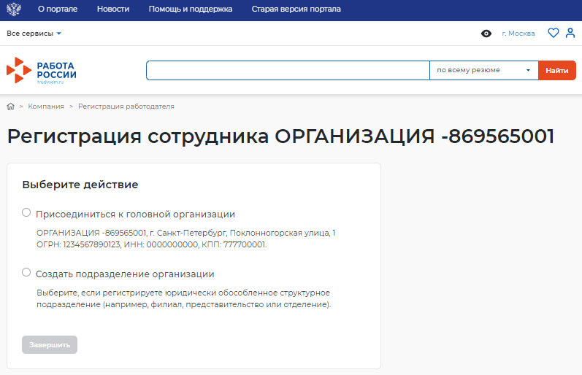

1. – Выбор действия при регистрации сотрудника организации

При выборе действия «Присоединиться к головной организации» откроется окно для выбора роли (рисунок 3).

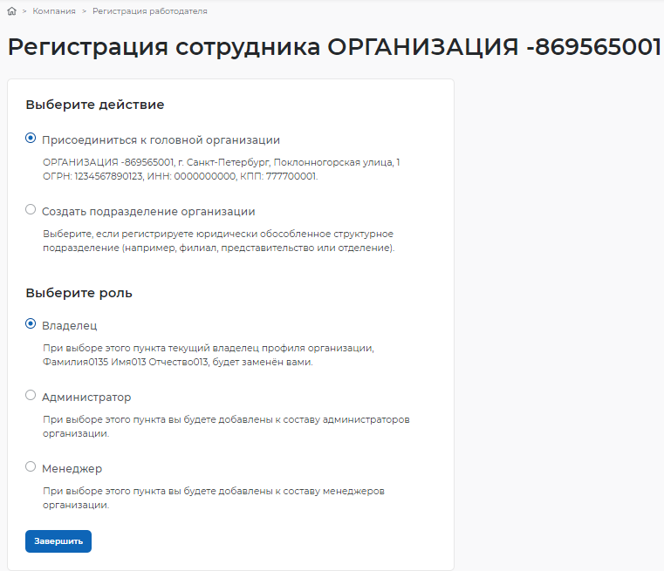

1. – Выбор роли

При регистрации сотрудника организации (компании) ему предоставляется возможность выбрать следующие роли:

* владелец (при выборе текущий владелец профиля компании будет заменен);
* администратор (вы будете добавлены к составу администраторов компании);
* менеджер (вы будете добавлены к составу менеджеров компании).

После выбора необходимо нажать на кнопку «Завершить».

При выборе действия «Создать подразделение организации» и нажатии на кнопку «Завершить» осуществляется регистрация юридически обособленного структурного подразделения (филиала, представительства или отделения).

# Авторизация работодателя на Портале

Для начала работы с Порталом работодателю необходимо авторизоваться.

Для этого следует:

1. Перейти на главную страницу Портала и нажать на кнопку «Войти», расположенную в правом верхнем углу страницы (рисунок 4).

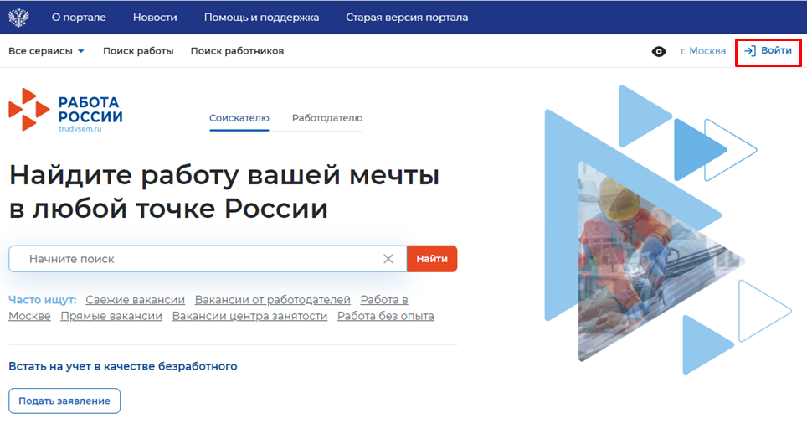

1. – Главная страница Портала
2. На вкладке «Для работодателей» (рисунок 5) нажать на кнопку «Войти через портал «Госуслуги» (рисунок 6) и ввести логин и пароль от учетной записи Госуслуг (рисунок 7).

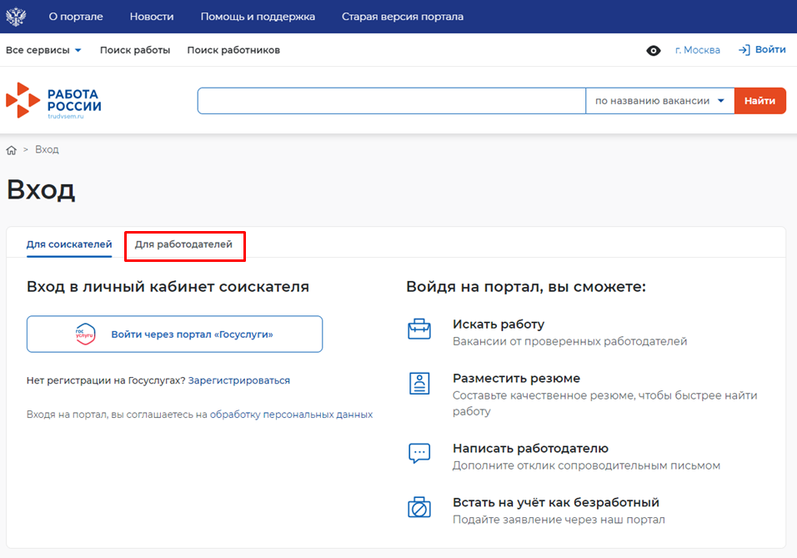

1. 5 – Вкладка «Для работодателей»

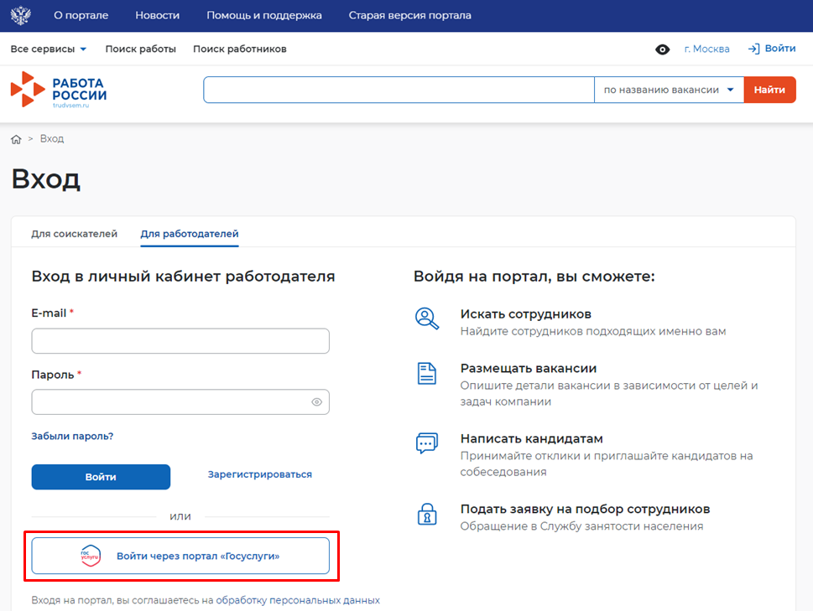

1. 6 – Кнопка «Войти через портал «Госуслуги»»

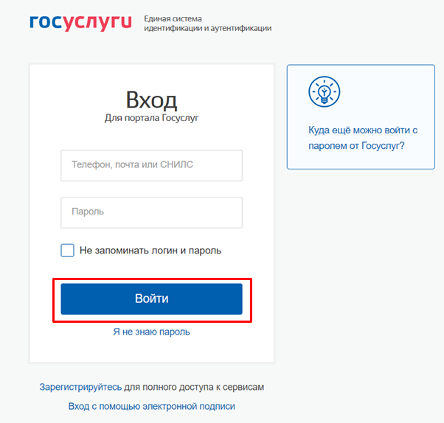

1. 7 – Окно ввода логина и пароля учетной записи Госуслуг
2. Выбрать тип авторизации «Индивидуальный предприниматель» (рисунок 8).

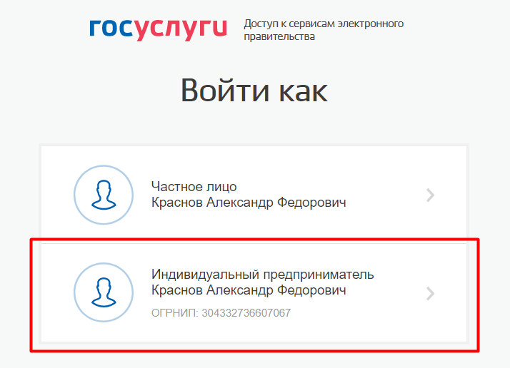

1. 8 – Выбор типа авторизации
2. Откроется главная страница личного кабинета работодателя

# Образовательные программы

Для перехода к разделу «Образовательные программы» необходимо нажать на пункт «Все сервисы» из верхнего меню (рисунок 9). В правом нижнем углу расположен раздел «Образовательные программы» (рисунок 10).

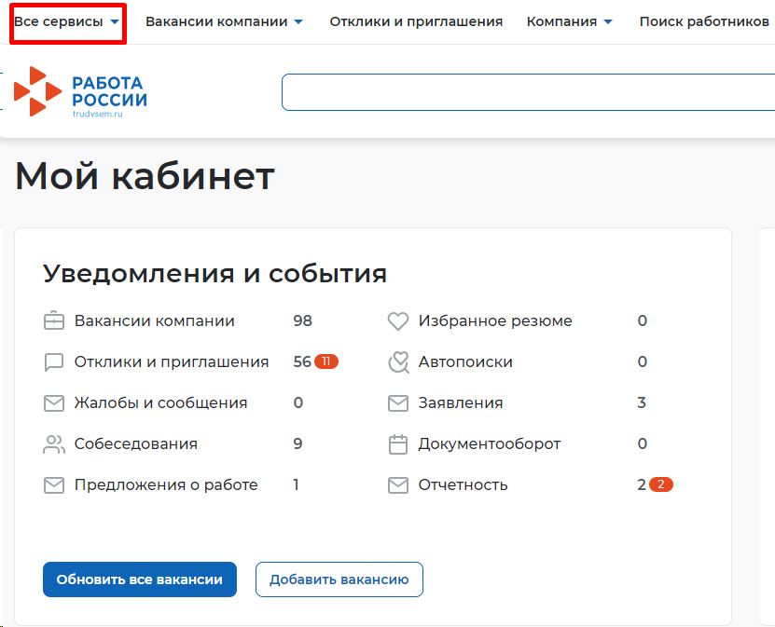

1. – Все сервисы

Раздел «Образовательные программы» содержит пункты меню: «Список образовательных программ» и «Заявления на прохождение обучения» (рисунок 10).

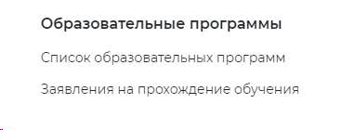

1. – Образовательные программы

## Список образовательных программ

При выборе пункта меню «Список образовательных программ» появится окно «Все фильтры» (рисунок 11), предназначенное для поиска образовательных программ.

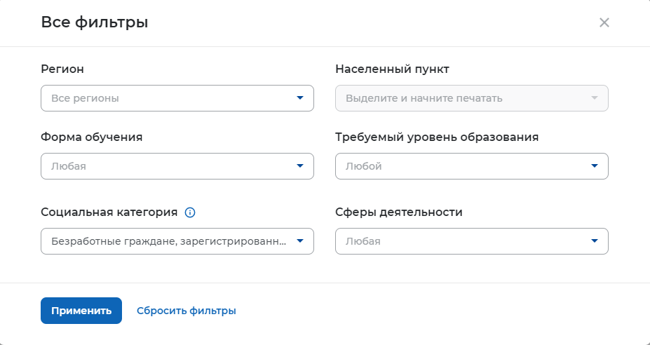

1. – Все фильтры

Для фильтрации образовательных программ по выбранным критериям пользователю необходимо нажать на кнопку «Применить», для сброса настроек поиска – кнопку «Сбросить фильтры».

После нажатия на кнопку «Применить» отобразится список образовательных программ, удовлетворяющий критериям отбора (рисунок 12).

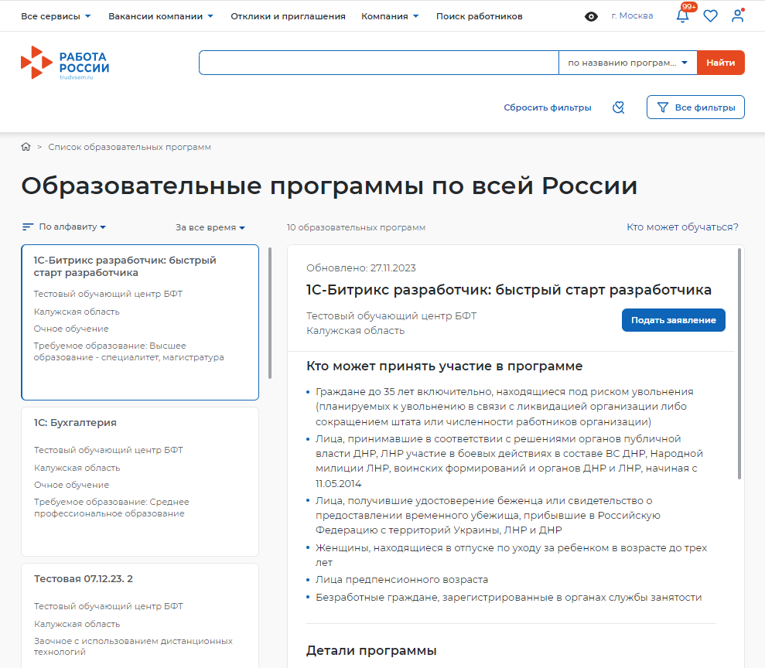

1. – Страница со списком образовательных программ

В левой части страницы отображается список найденных образовательных программ, в правой части – подробная информация о выбранной или находящейся первой в списке образовательной программе.

По умолчанию найденные образовательные программы отсортированы по алфавиту. Также их можно отсортировать по дате обновления.

По умолчанию (рисунок 13) настроена видимость образовательных программ, загруженных в Систему за все время. С помощью фильтра видимости можно ограничить поисковую выдачу образовательных программам:

* за сутки;
* за три дня;
* за неделю;
* за месяц;
* за всё время.

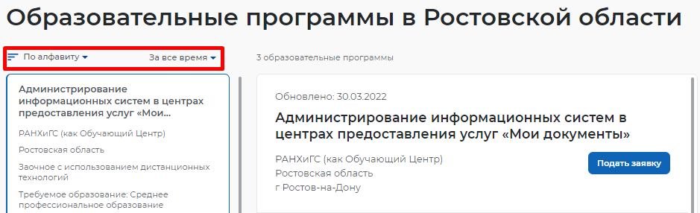

1. – Сортировка образовательных программ

При нажатии на краткое описание образовательной программы в правой части страницы отобразится подробная информация об образовательной программе (рисунок 14).

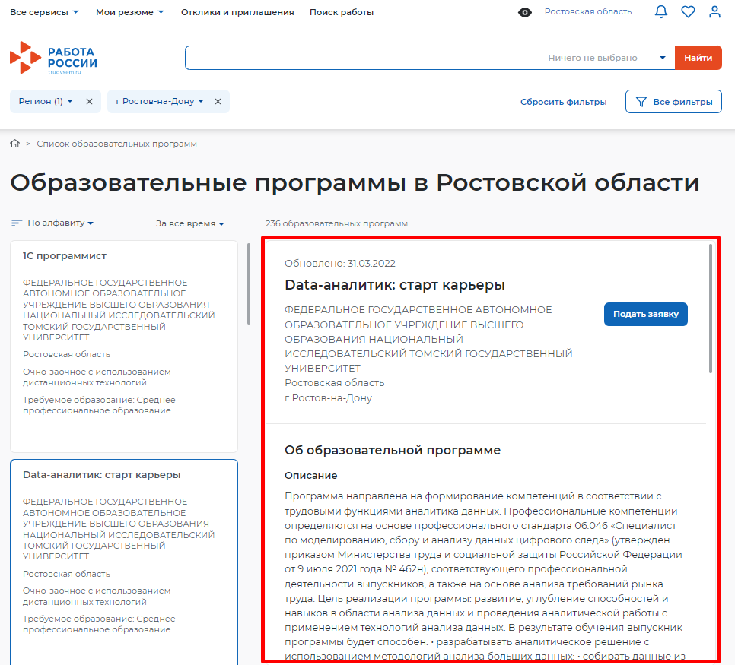

1. – Подробная информация об образовательной программе

## Карточка образовательной программы

При нажатии на название образовательной программы, расположенной на странице со списком образовательных программ, отобразится карточка образовательной программы (рисунок 15).

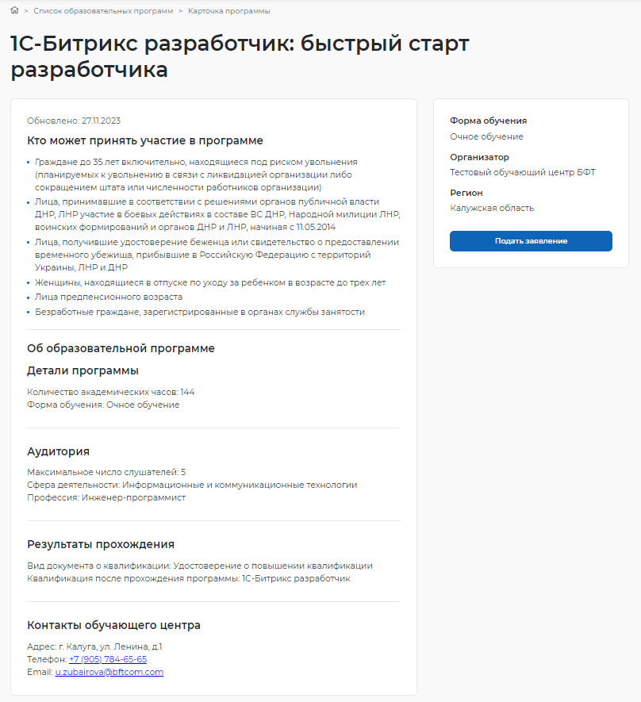

1. – Карточка образовательной программы

## Заявления на прохождение обучения

При выборе пункта меню «Заявления на прохождение обучения» осуществится переход на одноименную страницу (рисунок 16).

Страница «Заявления на прохождение обучения» предоставляет сотруднику образовательной организации следующие возможности:

* поиск, фильтрацию заявлений;
* переход на страницу подписания договора о намерениях реализовать мероприятия по организации профессионального обучения и дополнительного профессионального образования;
* переход на страницу ввода данных о приказе на зачисление в группу обучения;
* работу со списком заявлений на прохождение обучения.

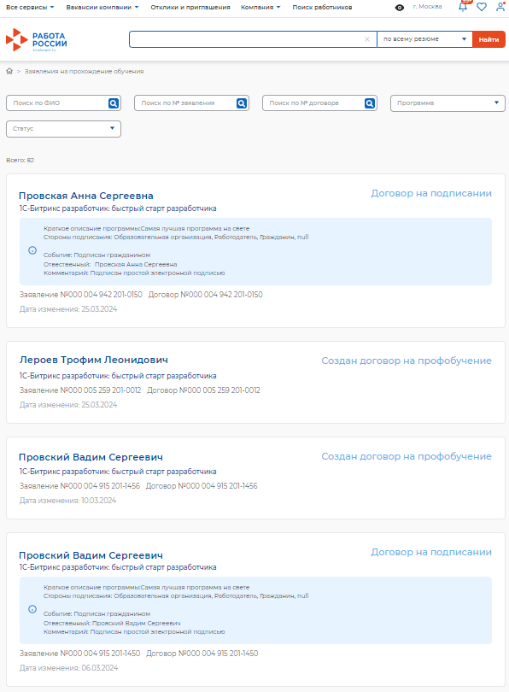

1. – Страница «Заявления на прохождение обучения»

На странице предусмотрена возможность поиска заявлений в соответствии с заданными фильтрами по следующим критериям:

* ФИО – строка поиска с полем для ввода;
* № заявления – строка поиска с полем для ввода;
* № договора – строка поиска с полем для ввода;
* программе обучения – выпадающий список с множественным выбором значений;
* группе обучения – выпадающий список с множественным выбором значений;
* статусу – выпадающий список с множественным выбором значений.

В результате поиска на странице отобразится список заявлений, удовлетворяющий заданным критериям отбора.

Карточка заявления содержит следующие атрибуты (рисунок 17):

* ФИО – ссылка на карточку заявления соискателя (работника) в ЛК образовательной организации;
* Статус заявления – возможные значения:
* «Договор ожидает подписания»;
* «Договор на подписании ЦЗН»;
* «Договор на подписании гражданина»;
* «Зачислен в группу»;
* «Проходит обучение»;
* Комментарий к статусу;
* Программа обучения – ссылка на карточку курса в списке образовательных программ;
* Номер заявления;
* Номер договора;
* Дата изменения.

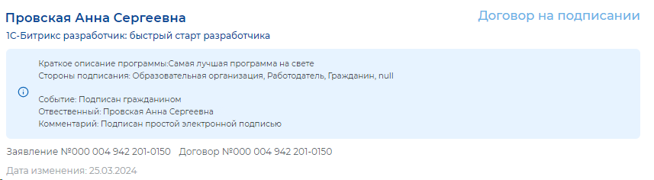

1. – Карточка заявления

При нажатии на ФИО гражданина осуществится переход на страницу «Карточка студента», которая включает в себя следующие вкладки (рисунки 18, 19):

* «Заявитель» – содержит личные данные гражданина;
* «Договор» – содержит файл договора, который можно скачать формате PDF и архив, содержащий договор и открепленные подписи к нему.

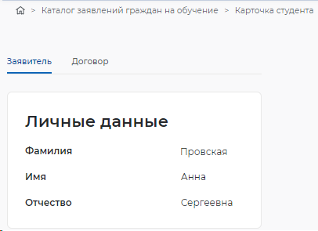

1. – Вкладка «Заявитель»

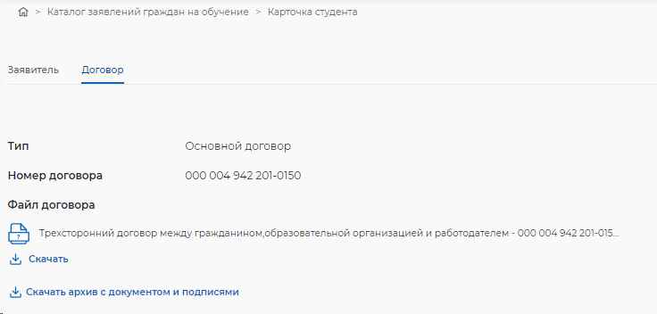

1. – Вкладка «Договор»

## Просмотр уведомлений

В ЛК работодателя предусмотрена возможность заключения договора на образование, включая:

* получение и просмотр уведомления о необходимости подписания;
* возможность просмотра, подписания с помощью электронной подписи или отказа от подписания договора;
* получение и просмотр уведомления об отказе от подписания договора гражданином или работодателем.

Для просмотра уведомлений необходимо в главном меню нажать на кнопку . В результате осуществится переход на страницу уведомлений (рисунок 20).

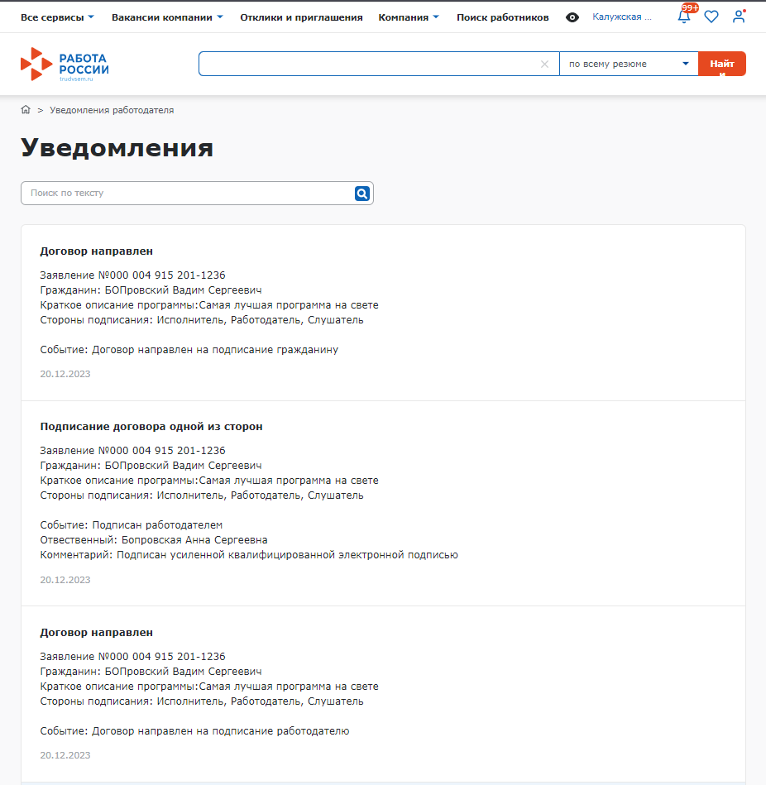

1. – Уведомления работодателя

## Подписание договора о намерениях реализовать мероприятия по организации профессионального обучения и дополнительного профессионального образования

Для подписания договора необходимо перейти на страницу «Заявления на прохождение обучения» (рисунок 16).

Выбрать из списка заявление в статусе «Договор ожидает подписания», нажать на кнопку «Подписание» (рисунок 21).

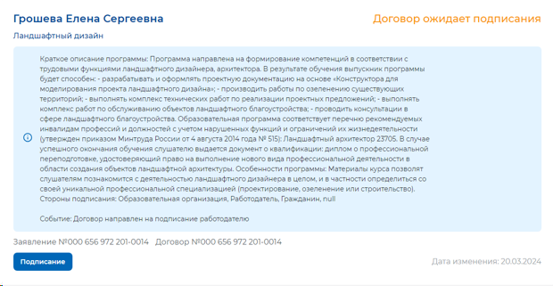

1. – Договор ожидает подписания

На странице подписания договора необходимо выбрать действие «Подписать», и выбрать вид электронной подписи (рисунок 22).

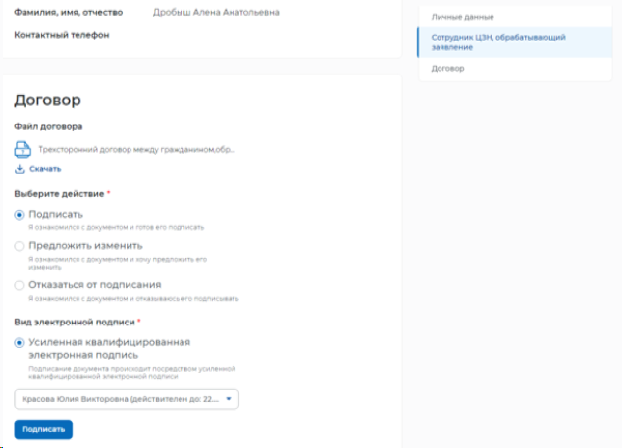

1. 22 – Подписание договора

Для завершения подписания договора необходимо нажать на кнопку «Подписать» и на кнопку «Отправить» (рисунок 23).

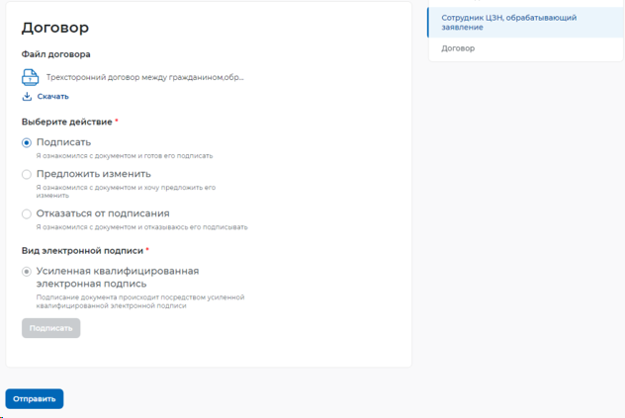

1. – Подписание договора

Для подписания работодателю доступны следующие типы договоров:

* Трехсторонний договор, заключаемый между участником мероприятий по обучению, организацией, осуществляющей образовательную деятельность, и работодателем о намерениях реализовать мероприятия по организации профессионального обучения и дополнительного профессионального образования.
* Двусторонний договор, заключаемый между участником мероприятий по обучению и работодателем, являющимся организацией, осуществляющей образовательную деятельность о намерениях реализовать мероприятия по организации профессионального обучения и дополнительного профессионального образования.

В случае отказа от подписания договора работа над заявлением будет прекращена.